工程建设项目招标代理机构多元评价系统
操作手册

2025年12月

目录
一、 基本条件 3
1、 评价信息录入 3
2、 评价信息修改 13
3、 代理机构相关附件上传及收费标准编辑 14
4、 人员信息编辑 16
二、 人员配备 19
1、 专业培训 20
三、 企业业绩 21
四、 从业行为 22
1、 负面行为 22
2、 负面行为扣分申诉 22
3、 正面行为 23
五、 服务质量 25
六、 能力测评 26
本次招标代理机构多元评价系统更新，按照《宿州市工程建设项目招标代理机构及从业人员多元评价标准（试行）》调整，具体评审标准请参照该评价标准。本操作手册为系统相关操作教程。
需要注意，代理机构多元评价系统内填写的信息，除必要字段外，其他信息请各代理机构跟据本公司实际情况及参与评价的意愿完善。

基本条件
基本条件从营业场所、注册资金、办公设施、内部制度和收费标准五个维度打分。新的代理机构多元评价系统按要求新增了几个字段，企业附件信息与人员附件信息在不同位置分开上传。在系统上线后需要各代理机构及时发起代理信息修改，完善相关信息。否则将影响基本条件得分。

新接受多元评价的代理机构，需要在多元评价系统内完善公司相关评价信息。评价信息录入操作如下：

代理基本评价信息完善
  - 访问宿州市公共资源交易网（http://ggzyjy.ahsz.gov.cn），在右下角，选择代理/投标登录——电子交易系统。
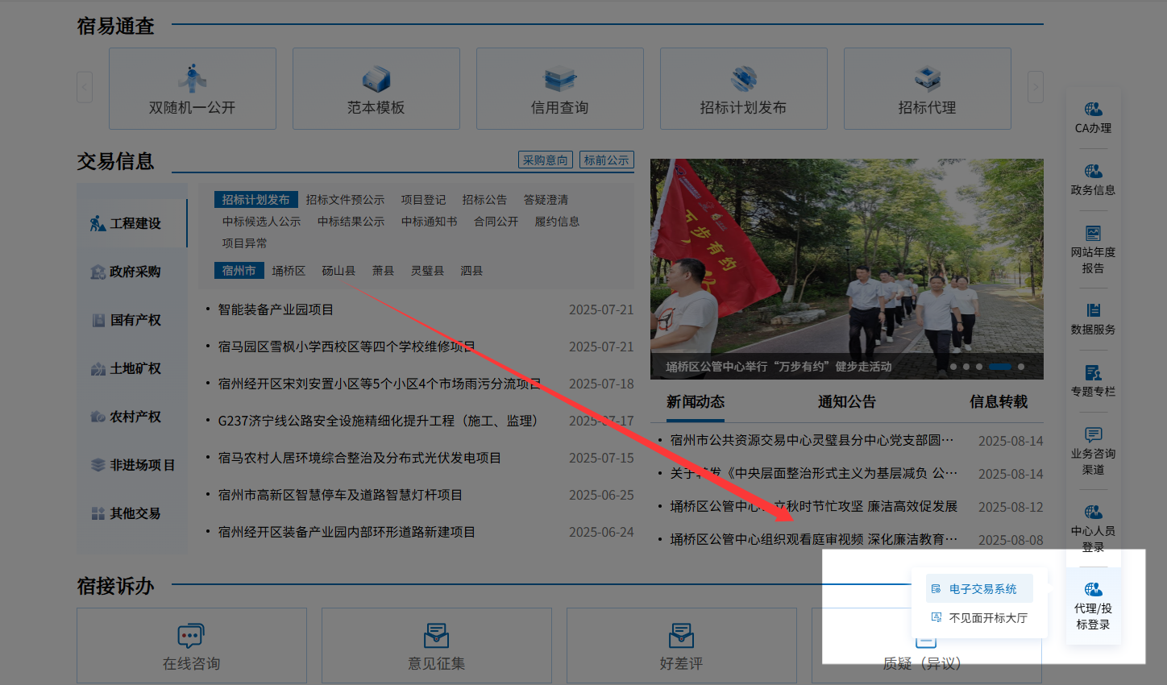
  - 插入已经办理的CA锁，输入CA锁密码登录系统。
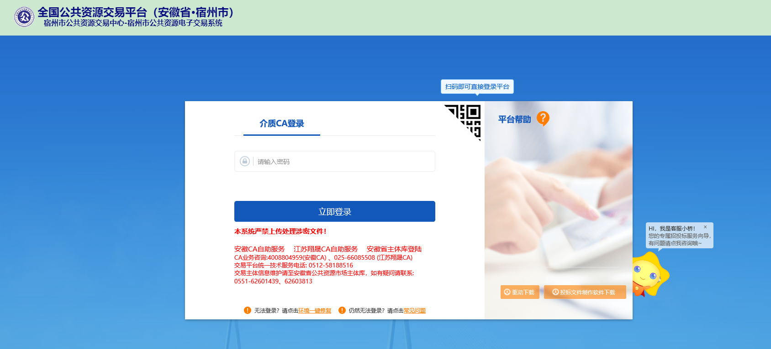
注意：如未办理CA入库，请联系CA办理机构。安徽省内办理的公共资源交易CA锁可同步在宿州通用。宿州CA办理机构联系电话0557-3030327；如交易系统登录出现问题，请联系系统技术维护电话0557-3030326
1.3 按下图步骤填写代理基本评价信息
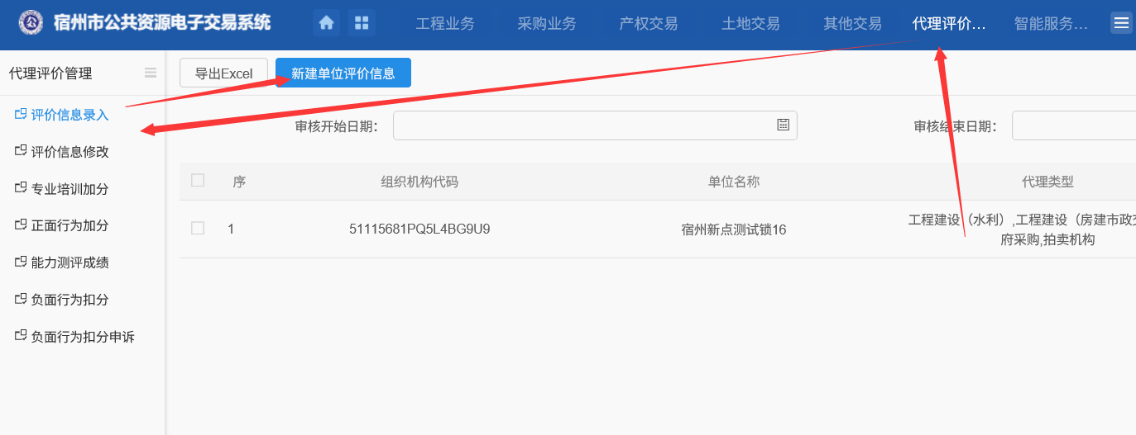
1.4 按要求填写参与评价需要的公司基本信息、上传评价相关附件
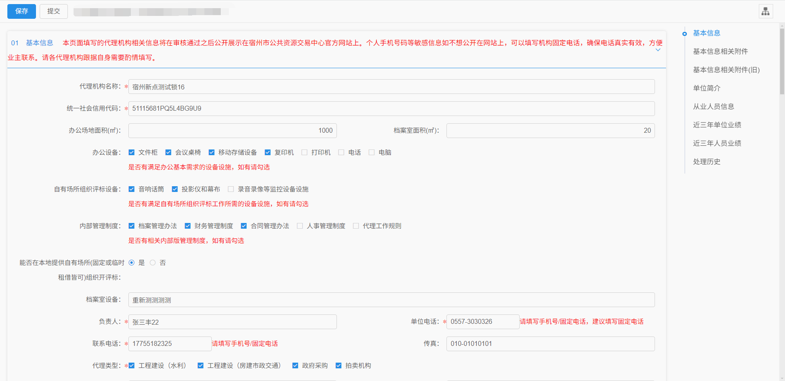
收费标准需要点击右侧的“点击修改”按钮，在弹出的文本框中把公司收费标准粘贴进去。然后点击左上角的保存并签章按钮，并按流程签章，签章完成后即可。评价信息或评价信息变更审核通过后，代理机构的收费标准正文内容将推送至网站“招标代理机构评价结果公开”页面公开展示，请谨慎编辑。
注意：请根据《宿州市工程建设项目招标代理服务收费标准公开指引》要求编辑本公司收费标准。
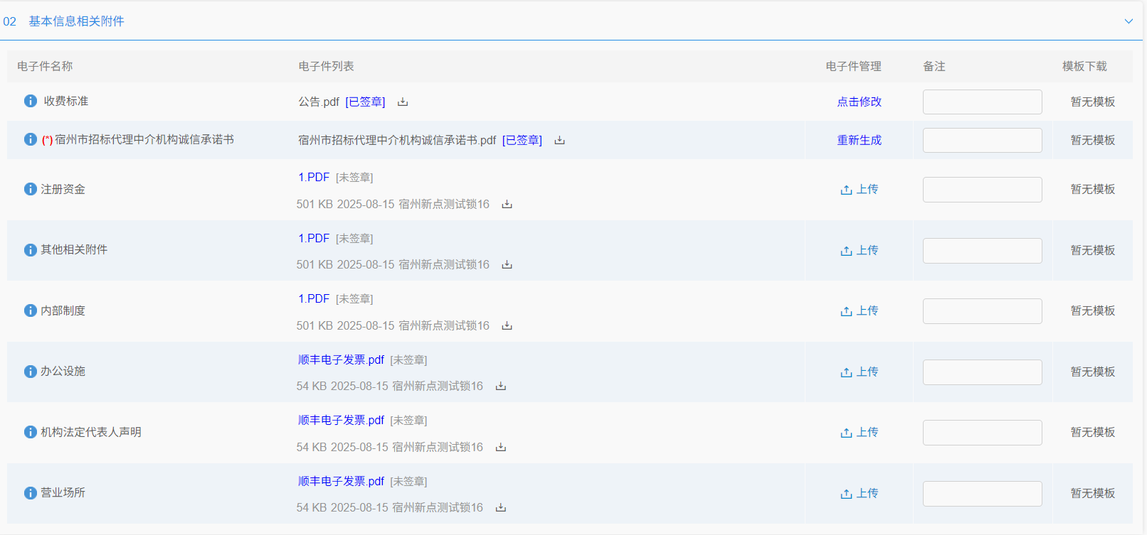

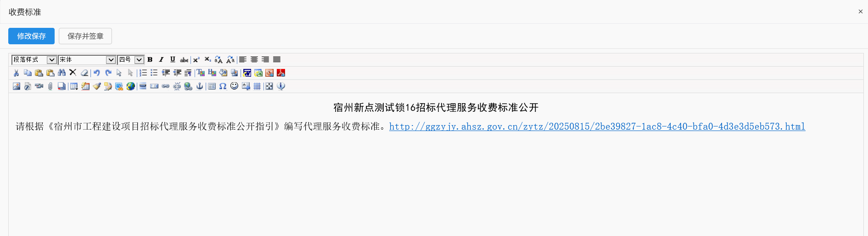
1.5 从业人员新增
1.5.1 点击“新增从业人员”进入人员信息编辑页面
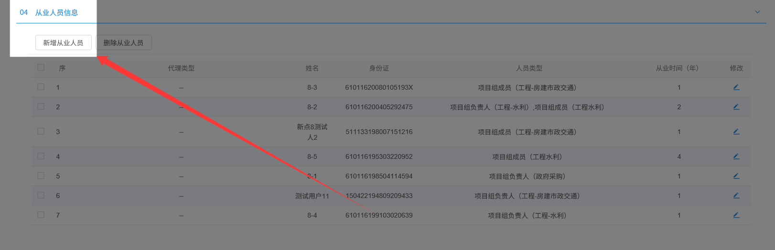
1.5.2 完善从业人员基本信息
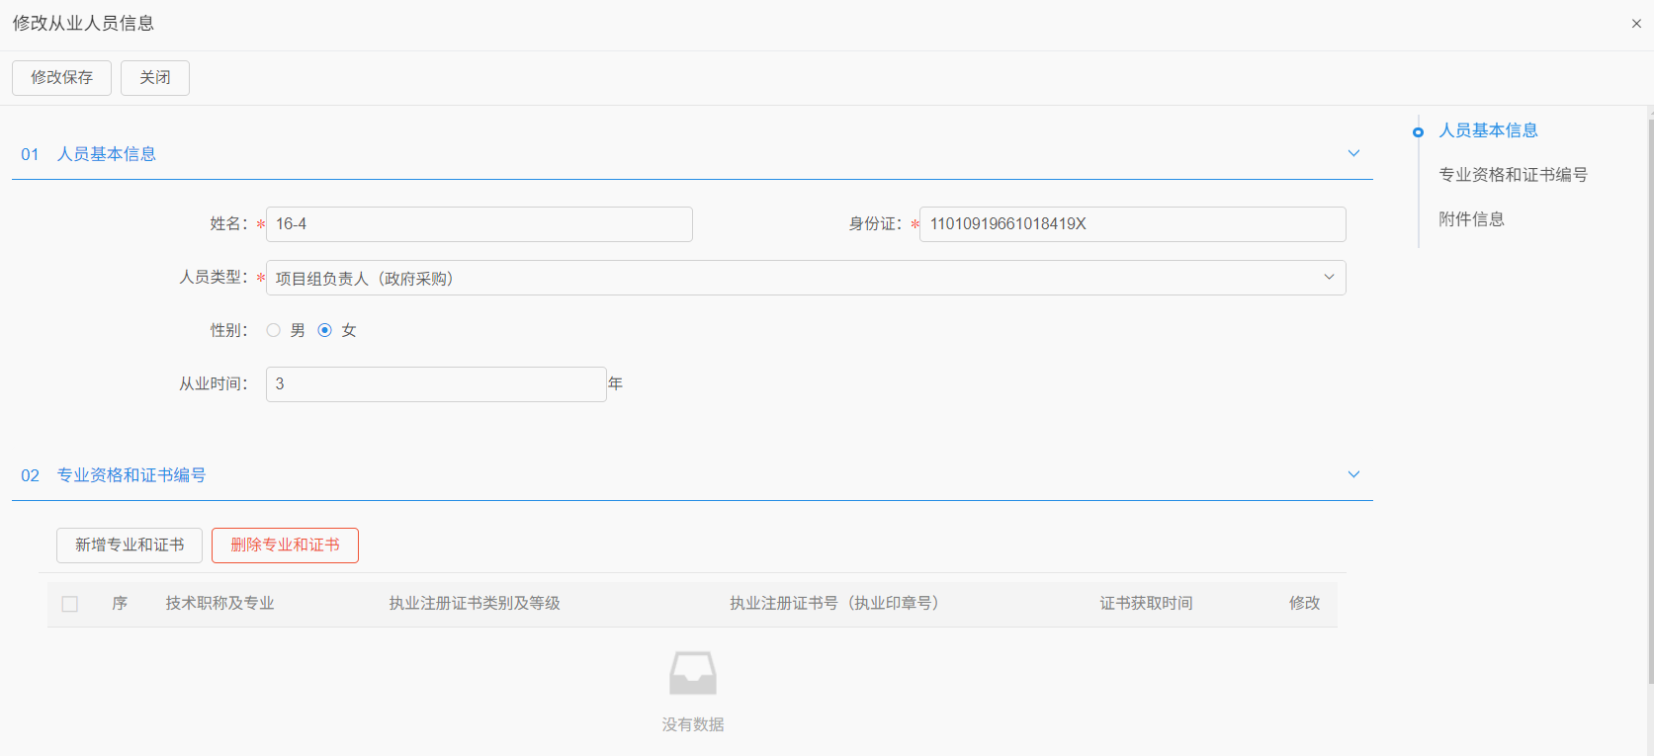
1.5.3 完善人员资格证书相关信息（如有）
点击新增专业证书，填写相关信息后，点击保存即可
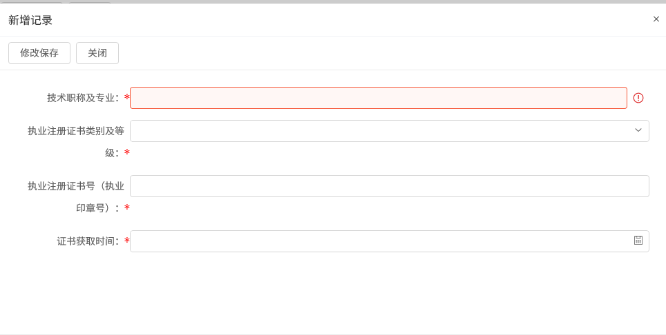
1.5.4 人员相关附件上传
如下图，上传人员的人事合同、社保、人员证书及其他相关附件等。
注意：此处只需上传对应的单个人员的附件，请勿和其他人员附件混传。
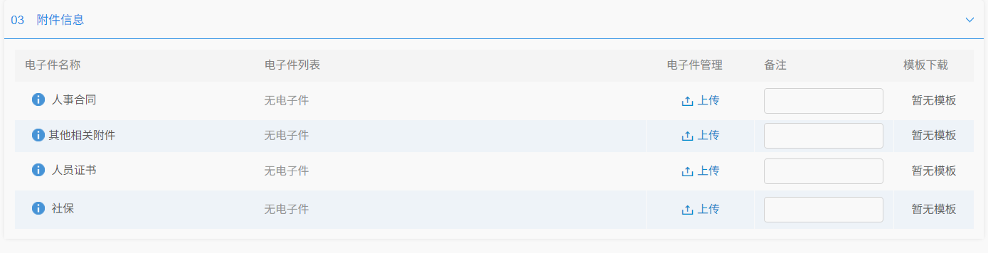

已经完成多元评价信息录入的代理机构，需要发起代理评价信息修改。对参与评价的基本信息、相关附件重新上传、人员附件重新上传、人员资质等相关信息进行新增和完善。

代理评价信息修改
点击“新建评价信息修改”，在评价信息修改页面检查并完善相关评价信息。

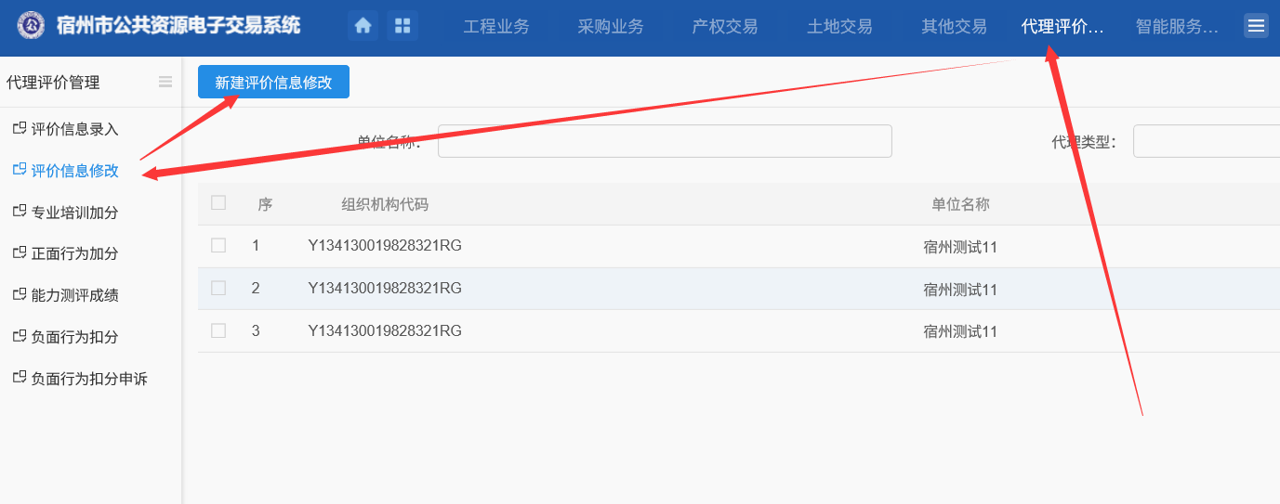

代理机构相关附件上传及收费标准编辑
3.1 代理机构相关信息附件已按最新要求调整，要在新的附件位置重新上传。原本已上传的附件仅在系统试运行期间供查看和留存下载，后期将隐藏原本已上传的附件，请及时下载留存。
3.2 02基本信息相关附件处只需上传公司相关附件，人员相关附件在人员信息编辑页面上传
3.3 收费标准需要点击右侧的“点击修改按钮”，在弹出的文本框中把公司收费标准粘贴进去。然后点击左上角的保存并签章按钮，并按流程签章，签章完成后即可。评价信息或评价信息变更审核通过后，代理机构的收费标准正文内容将推送至网站“招标代理机构评价结果公开”页面公开展示，请谨慎编辑。
注意：请根据《宿州市工程建设项目招标代理服务收费标准公开指引》要求编辑本公司收费标准。

人员信息编辑
人员信息编辑将影响人员配备部分的分值。主要是影响人员规模得分。
4.1 点击“新增人员”或已有人员列表右侧的修改按钮，即可进入人员信息编辑页面
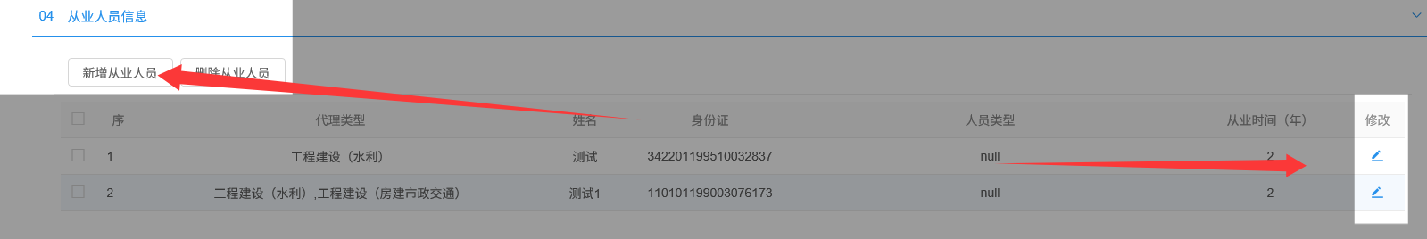
4.2 完善从业人员基本信息
4.3 完善人员资格证书相关信息（如有）
点击新增专业证书，填写相关信息后，点击保存即可
4.4 人员相关附件上传
如下图，上传人员的人事合同、社保、人员证书及其他相关附件等。
注意：此处只需上传对应的单个人员的附件，请勿和其他人员附件混传。

人员配备
新版代理机构多元评价系统，将从人员规模、从业水平、专业培训三个维度来打分。
其中人员规模打分在上述第一部分基本条件中已介绍，完善人员相关信息即可；
从业水平部分，代理机构在项目注册时，已经从多元评价系统挑选了关联的项目负责人和项目组成员，在项目产生扣分时，关联的人员也会相应扣分；监管部门和业主对项目评价时，也会对应的评价项目关联的人员。
本部分主要介绍专业培训。

专业培训
点击新增培训记录，填写页面信息及上传附件后提交审核即可。注意：人员可以多选。
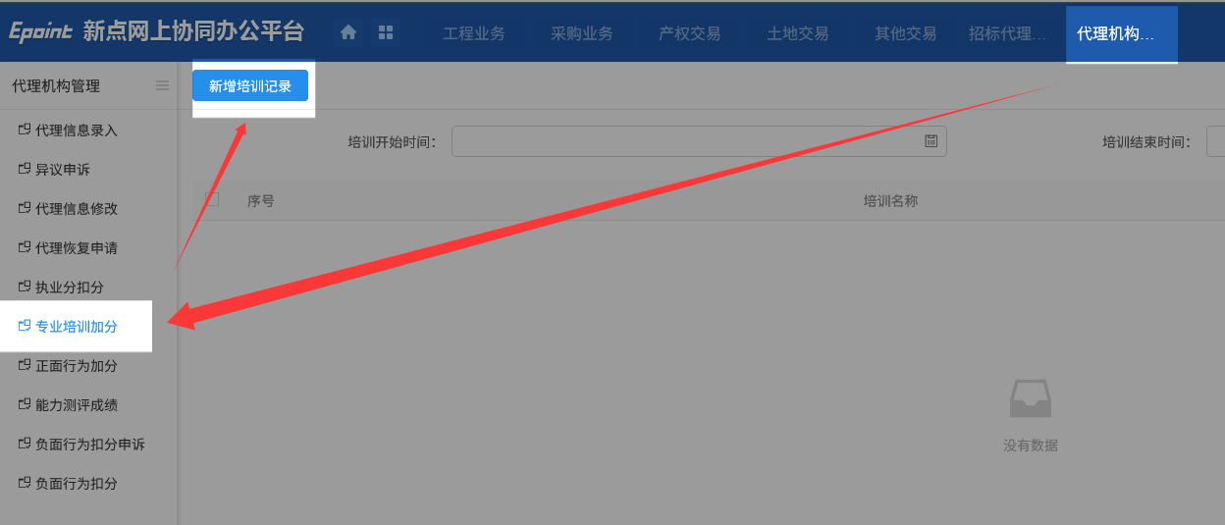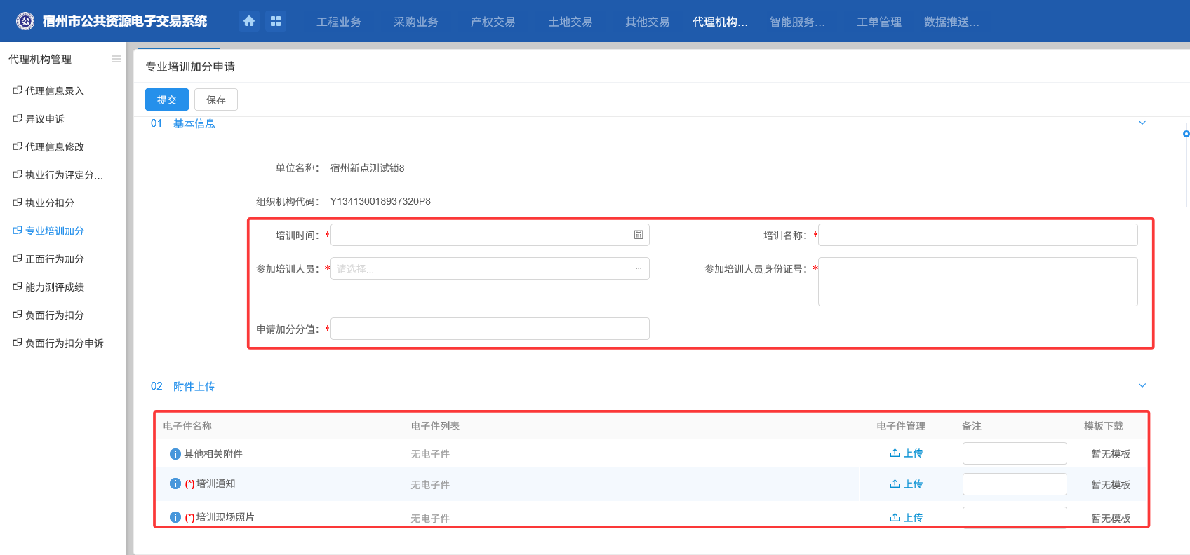

企业业绩
企业业绩根据代理机构所承担项目数量和中标金额情况，按评价标准自动生成分数。

从业行为

负面行为
监管部门根据代理机构的从业情况，对代理机构进行负面行为扣分。代理机构可在电子交易系统的“负面行为扣分”菜单查看自己的扣分情况。系统也会在扣分审核通过之后，短信通知代理机构负责人。

负面行为扣分申诉
代理机构在“负面行为扣分申诉”菜单，点击新增负面行为扣分申诉按钮，挑选需要申诉的扣分后进入申诉信息填写页面。填写申诉原因及上传相关附件后，提交即可。申诉审核通过后，扣分将取消。
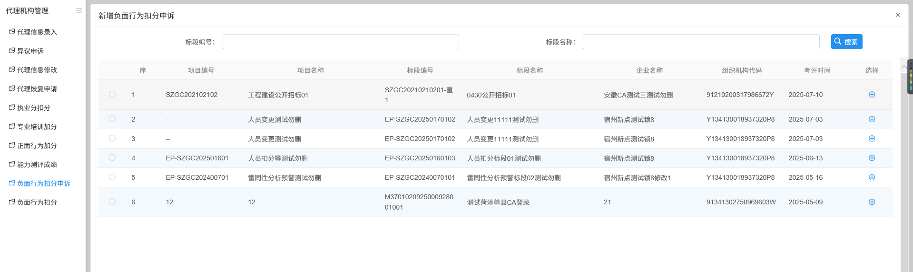
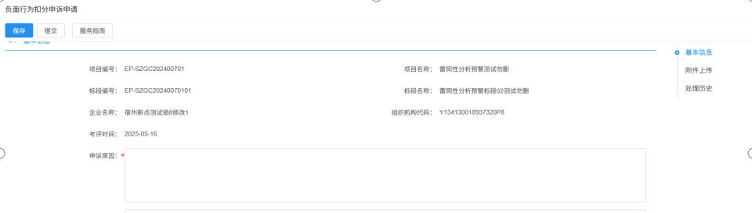

正面行为
点击“新增正面行为加分”进入加分信息填写页面。选择加分类型，填写相关信息及佐证材料，提交审核即可
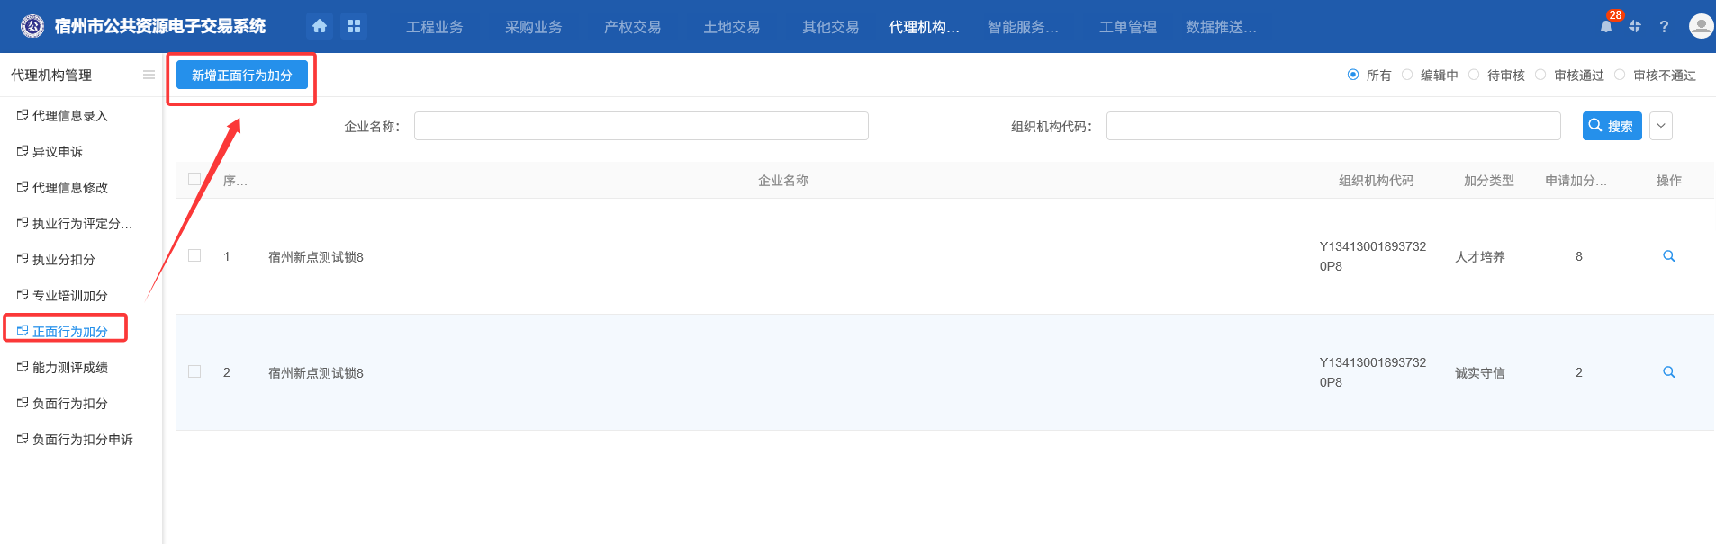
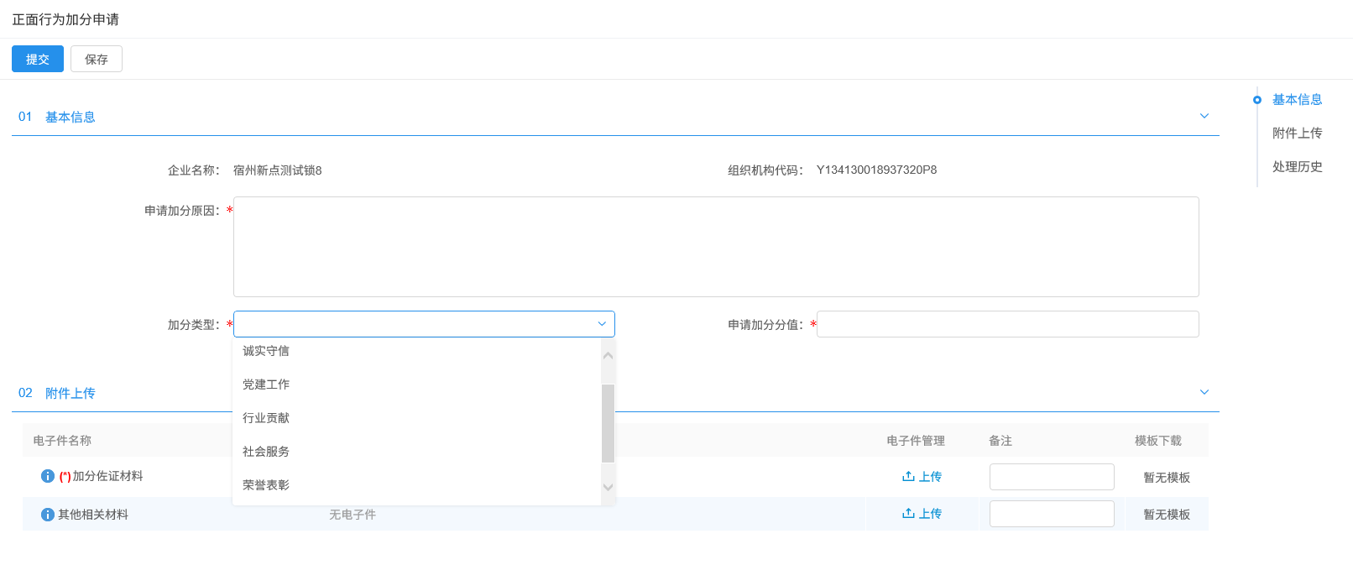

服务质量
服务质量分为“监管评价”和“业主评价”两部分，是监管部门和业主单位对代理机构的评价，按照评价结果自动生成对应的分值。本部分沿用之前的评价功能，本次没有调整。

能力测评
在能力测评成绩菜单，点击“新增能力测评成绩”进入信息填写页面。
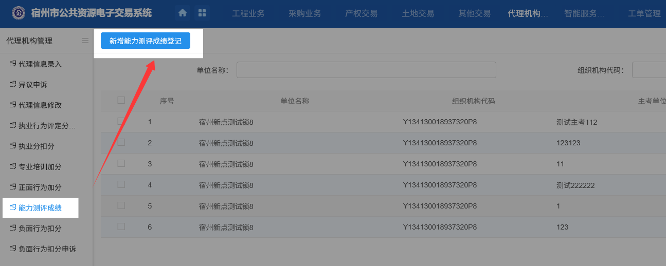
填写能力测评时间和主考单位

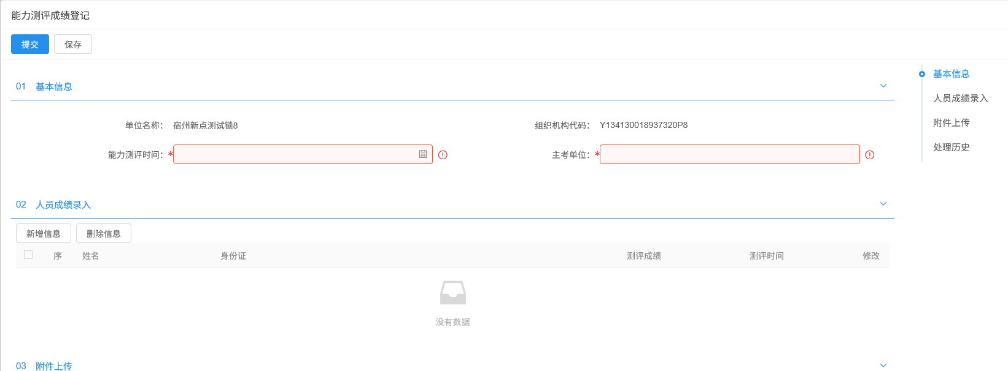
点击02人员成绩录入部分的“新增信息”按钮进入人员成绩录入界面。点击“姓名”右侧的按钮，从多元评价系统内挑选人员。填写测评成绩、测评时间等信息后，点击“保存”按钮。
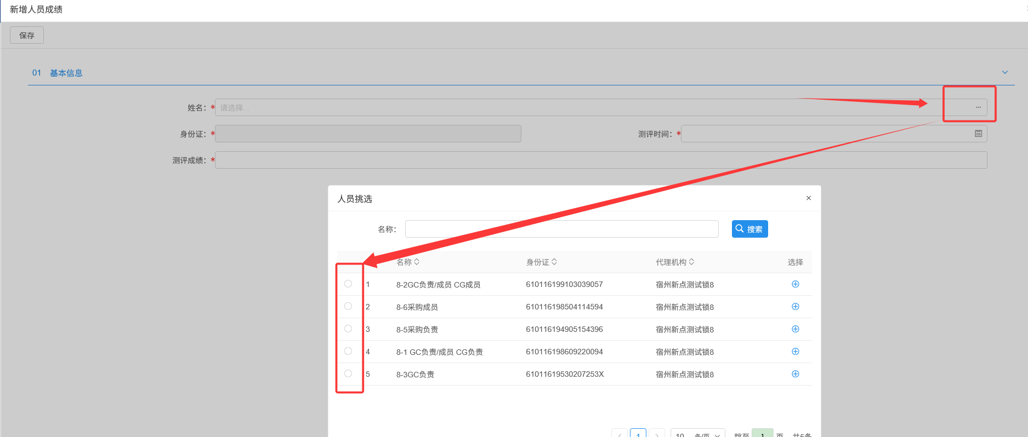
如需新增多人成绩，再次点击“新增信息”录入即可。
人员成绩录入完成后上传相关附件，即可提交审核。
